Trys ožiai Žebriai
Vieną kartą Šiaurės Norvegijoje, žaliose kalnų ganyklose, gyveno trys ožiai: mažiausias ožiukas Žebriukas, vidurinysis ožys Žebrys ir didžiausias ožys Žebrys. Vasaros pabaigoje žolė pievose išdžiūvo ir pagelto. Ožiai turėjo keliauti ieškoti maisto kitur.
Kelias į naująsias ganyklas vedė per tiltą, o po tiltu miegojo didelis bjaurus ir piktas trolis su akimis kaip alavines lėkštės ir nosimi, ilga kaip grėblio kotas.
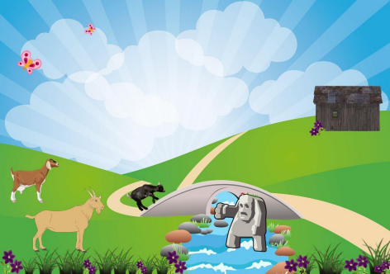
1 Illustrasjon: Pixabay og NAFO
Pirmas per tiltą ėjo mažiausias ožiukas Žebriukas
- Trip trap, trip trap, trip trap - sudundėjo tiltas.
- Kas čia trypia mano tiltą? – nubudo ir sušuko trolis.
- Tai aš, mažiausias ožiukas Žebriukas, einu į kalnų ganyklas, mat turiu gerai atsiganyti ir priaugti svorio, - atsakė ožys plonu balseliu.
- Aš tave suėsiu!- šaukė trolis.
- Ak, neėsk manęs, neėsk! Aš dar visai mažas oželis. Verčiau palauk, tuoj ateis vidurinis ožys Žebrys, jis už mane daug didesnis.
- Na gerai, palauksiu,- pasakė trolis ir atsigulė.
Po kiek laiko per tiltą ėjo vidurinysis ožys Žebrys.
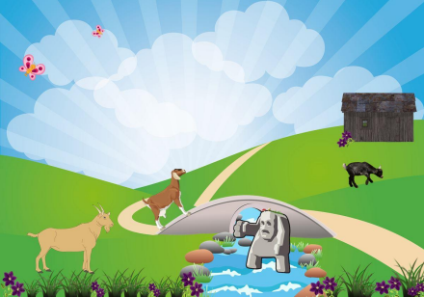
2 Illustrasjon: Pixabay og NAFO
- Trip trap, trip trap, trip trap - dundėjo tiltas.
- Kas čia vėl trepsi ant mano tilto? – suriaumojo trolis.
- Tai aš, vidurinysis ožys Žebrys. Einu į ganyklas atsiganyti ir prisiauginti svorio, - atsakė ožys. Jo balsas buvo gerokai storesnis.
- Aš tave suėsiu! – šaukė trolis.
- Ne, ne, neėsk manęs! Truputį palauk, tuoj ateis didžiausias ožys Žebrys, jis už mane daug stambesnis ir storesnis.
- Na, gerai, palauksiu! Eik sau sveikas! - pasakė trolis.
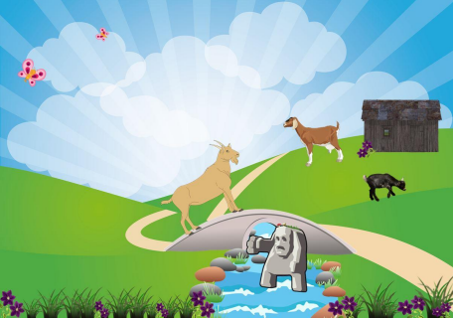
3 Illustrasjon: Pixabay og NAFO
Neilgai trukus per tiltą žengė didžiausias ožys Žebrys.
- Trip trap, trip trap, trip trap, trip trap - smarkiai braškėjo tiltas. Ožys buvo toks sunkus, kad tiltas lingavo ir braškėjo.
- Kas čia vėl trypia mano tiltą? – sušuko trolis.
- Tai aš! Didysis ožys Žebrys! - atsakė ožys labai storu balsu.
- Aš tave suėsiu! - šaukė trolis.
- Aš tavęs nebijau, ateik!
Ragus atstatysiu,
Tau akis išbadysiu,
Paspirsiu akmenį nuo kalno,
Sulaužysiu tau visus kaulus!- atsiliepė ožys.
Jis puolė trolį, išdūrė jam akis, sulaužė kaulus ir įmetė jį į upę. Tada ramiai nuėjo toliau, į kalnų ganyklas pas savo brolius.
Trys ožiai Žebriai taip prisiganė, priaugo tiek svorio, kad vos galėjo iš ganyklų pareiti. Ir žinot ką, jei dar nesulyso, tai ir dabar tebėra stori ir labai sunkūs.
Trip trap, tra ta ta,
Štai ir pasaka baigta.

